

**КОММЕРЧЕСКОЕ ПРЕДЛОЖЕНИЕ**   
ОТКРЫТЫЙ БОРТОВОЙ ПОЛУПРИЦЕП GRUNWALD – Gr.OS-K-1150

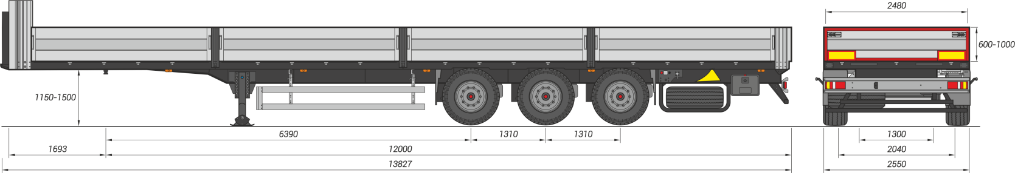

|  |  |
| --- | --- |
| Допустимая полная масса, кг | 38 000 |
| Собственная масса, кг | 6 150 |
| Нагрузка на осевой агрегат, кг | 27 000 |
| Нагрузка на ССУ, кг | 11 000 |
| Высота ССУ, мм | 1 150 |
| Габаритная длина, мм | 13 827 |
| Габаритная ширина, мм | 2 550 |
| Длина грузовой площадки, мм | 13 600 |
| Ширина грузовой площадки, мм | 2 480 |
| Высота переднего портала, мм | 1 200 |
| Высота грузовой площадки при ССУ 1150, мм | 1 305 |
| Шины | 385/65 R 22,5 |

**Конструкция шасси**

* Сварная рама, усиленная большим количеством поперечен.
* Лонжероны рамы выполнены из конструкционной стали
* Интегрированные в раму отверстия для установки коников в количестве 20 штук.
* По периметру полуприцепа предусмотрены утапливаемые в полу скобы в количестве 26 штук. Допустимая нагрузка 2000 кг на скобу.
* Механическое двухскоростное опорное устройство.
* Боковая и задняя противоподкатная защита в соответствии с Правилами ЕЭК ООН.

**Конструкция надстройки**

* Усиленная передняя стенка из полого алюминиевого профиля.
* Съемные алюминиевые борта высотой 600 мм.
* Съемные боковые стойки.
* Пол из влагостойкой фанеры толщиной 30 мм.

**Осевой агрегат**

* 3 оси в усиленном исполнении BPW Eco Air / SAF, грузоподъемностью 9 000 кг каждая.
* Пневматическая подвеска.
* Межосевое расстояние 1310 мм.
* Подъемная ось

**Тормозная система**

* Тормозные механизмы дискового типа.
* Модулятор ABS.

**Электрооборудование**

* Задние осветительные фонари ERMAХ.
* Двухпроводная система, рабочее напряжение 24 V.

**Шины и диски**

* Ошиновка односкатная, размерность 385/65 R22,5. Количество колес 6+1.
* Шины Cordiant / KAMA. Стальные диски.

**Лакокрасочное покрытие**

* Лакокрасочные материалы Glasurit производства BASF.
* Покраска производится в соответствии с требованиями ISO для суровых климатических условий.
* Возможна покраска в любой цвет по системе RAL.

**Прочее оборудование**

* Корзина для двух запасных колес, крепление для одного колеса.
* Противооткатные упоры.
* Инструментальный ящик.
* Задний защитный брус и боковая противопоткатная защита в соответствии с Правилами ЕЭК ООН.

**Сертификация**

* Полуприцепы Grunwald сертифицированы в соответствии с последними правилами Росстандарта РФ. Полуприцепы новые.

**Гарантия**

* 12 месяцев на полуприцеп с момента постановки на учет без ограничения пробега, но не более 24 месяцев с момента производства.